**Лабораторна робота №3**

**Тема:** Перевантаження операцій класу

**Мета:** ознайомитись зі способами перевантаження операцій та навчитись використовувати їх при роботі з об’єктами.

**Завдання1:** В класі Int, який розроблений в завданні №1 лабораторної роботи №1, перевизначте чотири цілочисельні арифметичні операції («+», «-», «*» , «/») так, щоб їх можна було використовувати для операцій з об'єктами класу Int.

**КОД ПРОГРАМИ**

**#include <iostream>**

**using namespace std;**

**class ABC**

**{**

**private:**

**int k;**

**public:**

**ABC (){k=0;}**

**ABC (int y){k=y;}**

**ABC operator+(ABC obj);**

**ABC operator*(ABC obj);**

**ABC operator-(ABC obj);**

**ABC operator/(ABC obj);**

**friend ostream& operator <<(ostream&,ABC&);**

**};**

**ABC ABC::operator+(ABC obj)**

**{**

**ABC tmp;**

**tmp.k = k + obj.k;**

**return tmp;**

**}**

**ABC ABC::operator*(ABC obj)**

**{**

**ABC tmp;**

**tmp.k = k * obj.k;**

**return tmp;**

**}**

**ABC ABC::operator-(ABC obj)**

**{**

**ABC tmp;**

**tmp.k = k - obj.k;**

**return tmp;**

**}**

**ABC ABC::operator/(ABC obj)**

**{**

**ABC tmp;**

**tmp.k = k / obj.k;**

**return tmp;**

**}**

**int main()**

**{**

**ABC a(5);**

**ABC b(3);**

**return 0;**

**}**

**Завдання 2:** Для класу, який розробленого згідно індивідуального завдання лабораторної роботи № 2, визначити операції: - зчитування з потоку вводу sdt::cin; - виводу у потік std::cout. Перевірити роботу перевизначених функцій у функції main() за допомогою коду: НазваКласуЗгідноВаріанта myObject; std::cin >> myObject; std::cout << myObject;

**КОД ПРОГРАМИ**

**#include <iostream>**

**#include <string.h>**

**#include <stdio.h>**

**using namespace std;**

**class Plant**

**{**

**private:**

**char *Species;**

**int Height;**

**public:**

**Plant()**

**{**

**Height=0;**

**Species = nullptr;**

**}**

**Plant( char *_Species , int _Height )**

**{**

**this->Species = new char[20];**

**strcpy(Species,_Species);**

**this->Height=_Height;**

**}**

**Plant (const Plant &obj)**

**{**

**if(this->Species)**

**this->Species = new char[30];**

**strcpy(this->Species,obj.Species);**

**this->Height = obj.Height;**

**}**

**void SetSpecies( char *_Species )**

**{**

**_Species=Species;**

**}**

**char * GetSpecies( )**

**{**

**return this->Species;**

**}**

**void SetHeight( int _Height )**

**{**

**_Height = Height;**

**}**

**int GetHeight( )**

**{**

**return this-> Height;**

**}**

**void Print() const**

**{**

**cout<<"Height: ";**

**cout<<Height;**

**cout<<endl<<"Species: ";**

**puts(Species);**

**}**

**void Input ()**

**{**

**cout<<"Enter height: ";**

**cin>>Height;**

**cout<<"Enter species: ";**

**char wow [20];**

**cin>>wow;**

**strcpy(Species,wow);**

**}**

**~Plant()**

**{**

**if(this->Species)**

**delete this->Species;**

**}**

**friend istream& operator >>(istream&,Plant&);**

**friend ostream& operator <<(ostream&,Plant&);**

**};**

**istream& operator>>(istream& stream, Plant& x) {**

**char* input = nullptr;**

**int counter = 0;**

**char symbol;**

**while (true) {**

**if ((symbol = stream.get()) != '\n') {**

**input = (char*)realloc(input, ++counter);**

**input[counter - 1] = symbol;**

**}**

**else {**

**input = (char*)realloc(input, ++counter);**

**input[counter - 1] = 0;**

**break;**

**}**

**}**

**x.Species = new char[counter];**

**strcpy_s(x.Species, counter, input);**

**stream>>x.Height;**

**return stream;**

**}**

**ostream& operator <<(ostream& os, Plant& x)**

**{**

**os<<x.Height<<','<<x.Species<<endl;**

**return os;**

**}**

**int main()**

**{**

**char str[] ="kek";**

**Plant A;**

**Plant B(str,88);**

**cin>>A;**

**cout<<A;**

**return 0;**

**}**

**РЕЗУЛЬТАТ ВИКОНАННЯ ПРОГРАМИ**

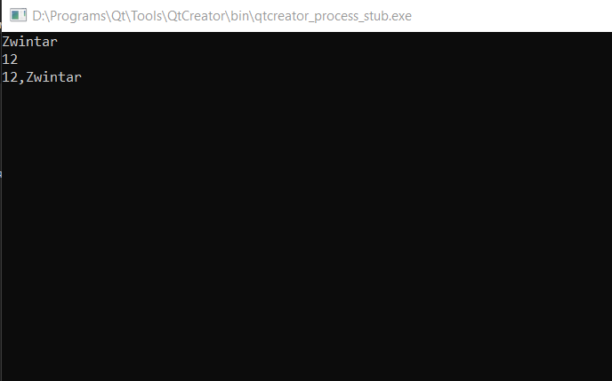

**ВИСНОВОК:** На даній лабораторній роботі я ознайомився зі способами перевантаження операцій та навчитись використовувати їх при роботі з об’єктами.